Министерство образования Республики Беларусь
Учреждение образования
«Брестский Государственный технический университет»
Кафедра ИИТ

Лабораторная работа №3
По дисциплине «Модели решения задач в интеллектуальных системах»
Тема: «Рекуррентные нейронные сети»

Выполнил:
Студент 3 курса
Группы ИИ-23
Романюк А. П.
Проверил:
Туз И. С.

Брест 2025

- Цель работы: Реализовать и обучить рекуррентную нейронную сеть(batch_learning, реализовать вручную, но так, чтоб вычисления можно было проводить на gpu. Например на PyTorch).
- Реализовать сеть с использованием RNN слоя(с использованием ML-фреймворка)
- Реализовать сеть с использованием GRU слоя(с использованием ML-фреймворка)
- Реализовать сеть с использованием LSTM слоя(с использованием ML-фреймворка)

Ход работы
Manual_rnn.py:
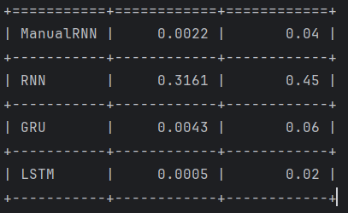
import torch
from config import *
class ManualRNN:
def __init__(self, input_size, hidden_size, output_size):
# Инициализация с Xavier и нормальными весами
self.W_ih = torch.randn(input_size, hidden_size)
self.W_hh = torch.randn(hidden_size, hidden_size)
self.W_ho = torch.randn(hidden_size, output_size)
torch.nn.init.xavier_normal_(self.W_ih)
torch.nn.init.xavier_normal_(self.W_hh)
torch.nn.init.xavier_normal_(self.W_ho)
self.b_h = torch.zeros(hidden_size)
self.b_o = torch.zeros(output_size)
self.cache = {
'inputs': [],
'hidden_states': [],
'outputs': []
}
def tanh(self, x):
# Стабилизированная реализация tanh
return torch.clip((torch.exp(x) - torch.exp(-x)) /
(torch.exp(x) + torch.exp(-x)), -0.999, 0.999)
def forward(self, x):
self.cache = {'inputs': [], 'hidden_states': [torch.zeros(x.size(0), HIDDEN_SIZE)], 'outputs': []}
for t in range(x.size(1)):
x_t = x[:, t, :]
h_prev = self.cache['hidden_states'][-1]
pre_activation = x_t @ self.W_ih + h_prev @ self.W_hh + self.b_h
pre_activation = torch.clip(pre_activation, -10, 10)
h = self.tanh(pre_activation)
self.cache['inputs'].append(x_t)
self.cache['hidden_states'].append(h)
output = self.cache['hidden_states'][-1] @ self.W_ho + self.b_o
self.cache['outputs'].append(output)
return output
def backward(self, dL_dy, learning_rate=0.01):
batch_size = dL_dy.shape[0]
dW_ih = torch.zeros_like(self.W_ih)
dW_hh = torch.zeros_like(self.W_hh)
db_h = torch.zeros_like(self.b_h)
dW_ho = torch.zeros_like(self.W_ho)
db_o = torch.zeros_like(self.b_o)
h_last = self.cache['hidden_states'][-1]
dW_ho = h_last.T @ dL_dy / batch_size
db_o = dL_dy.mean(dim=0)
dL_dh = dL_dy @ self.W_ho.T
for t in reversed(range(len(self.cache['inputs']))):
x_t = self.cache['inputs'][t]
h_prev = self.cache['hidden_states'][t]
h_curr = self.cache['hidden_states'][t + 1]
dtanh = (1 - h_curr ** 2) * dL_dh
dW_ih += x_t.T @ dtanh / batch_size
dW_hh += h_prev.T @ dtanh / batch_size
db_h += dtanh.mean(dim=0)
dL_dh = dtanh @ self.W_hh.T
dL_dh = torch.clip(dL_dh, -1, 1)
self.W_ih -= learning_rate * dW_ih
self.W_hh -= learning_rate * dW_hh
self.b_h -= learning_rate * db_h
self.W_ho -= learning_rate * dW_ho
self.b_o -= learning_rate * db_o
def zero_grad(self):
self.cache = {'inputs': [], 'hidden_states': [torch.zeros_like(self.cache['hidden_states'][0])], 'outputs': []}
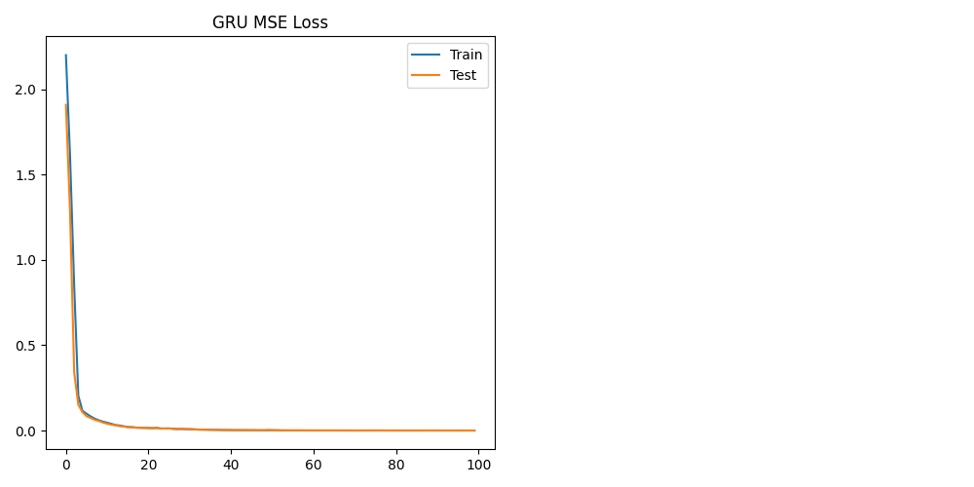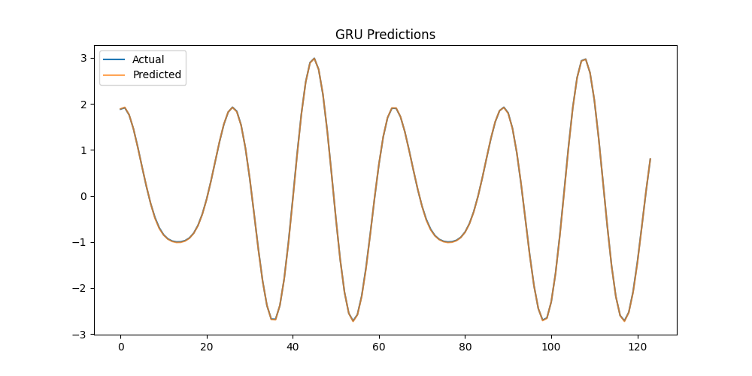
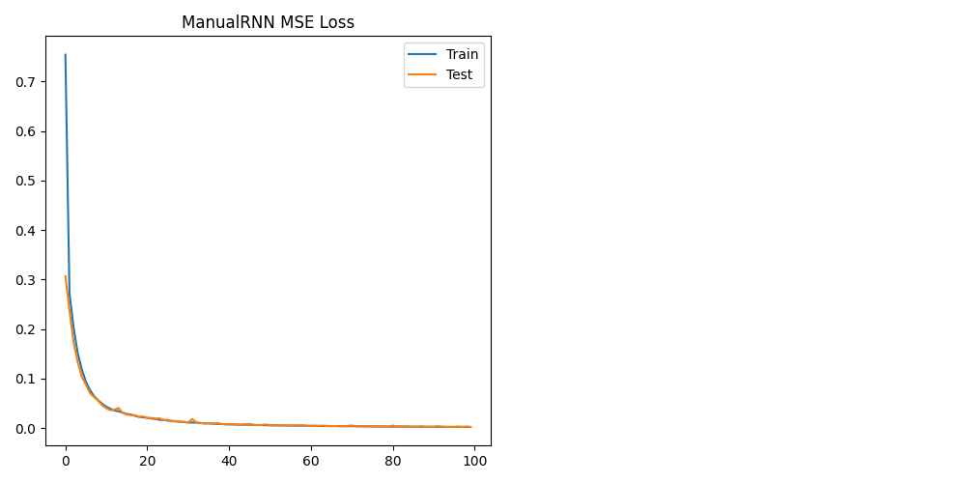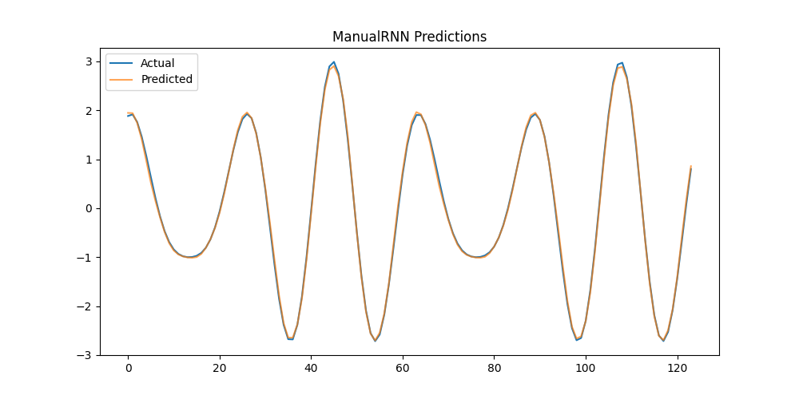
Вывод: в ходе лабораторной работы я научился реализовывать PCA и автоэнкодеры.

